保险精算实验班招生简章（2023）

随着保险市场日趋成熟与人工智能时代的到来，精算在产品定价、准备金评估、风控、公司财务管理、资产负债管理等领域得到广泛应用。保险精算实验班的设立契合我国当前经济升级发展的需求，致力培养“技术为基、经济支撑、管理驱动、精算赋能”的新商科卓越复合型人才。
- 培养目标
培养满足企业需求的现代精算和风险管理高端人才，具备熟练的网络沟通能力，通晓保险与精算的国际惯例与相关法律规范；具备较强的风险控制与管理能力，兼具跨文化适应力、合作力和领导力；具备基于大数据进行管理运营、创新创业能力，掌握大数据分析方法及工具，具备较强的数据收集、分析和经营决策能力，适应人工智能时代的经济社会建设与发展需要，可以成为大数据时代下的保险精算领域的业务执行者和未来领导者。
- 课程体系与培养特色
秉承创新创业和项目驱动，保险精算实验班在课程设置和人才培养体系上以产教融合、协同育人为着力点，通过培养方案和课程体系创新、跨学科教学团队组建，打造实训、实习、创新创业多渠道立体化人才培养平台，致力于培养具有扎实的基础理论功底、掌握先进的保险精算理论与分析方法、具备跨文化沟通能力和创新拓展能力，实现大数据和人工智能时代下拔尖保险精算人才的培养目标。
- 注重经济学与管理学理论基础训练；
- 强化数理分析训练（精算模拟训练、网络数据分析）；
- 实施优秀课程体系（产教融合共建课程资源）；
- 强化学生沟通和职业素养训练（实施教学内容改革、获取职业资格认证）；
- 开展创新能力和综合素质训练等（创新创业项目全覆盖）。
- 选拔范围与程序
保险精算实验班面向2023级全校新生公开选拔，择优录取，招生规模为20人。
- 报名申请。申请者须根据学校统一规定时间，填写在线报名表单和申请表（见附件）。
- 初步遴选。申请学生须参加学校统一组织的英语、数学分级考试，金融管理学院将根据分级考试成绩和高考相关科目成绩综合确定面试名单。
- 面试考核。金融管理学院将对入选面试名单学生按照实验班培养条件组织面试考核。
- 择优录取。金融管理学院根据初试成绩和面试成绩择优录取，确定实验班学生名单。
- 本实验班遴选办法的解释权归金融管理学院教学指导委员会所有。
- 联系人与联系方式
联系人：初老师
联系方式：邮箱chuliping@163.com
请学生扫描二维码提交报名基本信息，并填写《2023级保险学(保险精算实验班)申请表》发送至初老师邮箱chuliping@163.com。
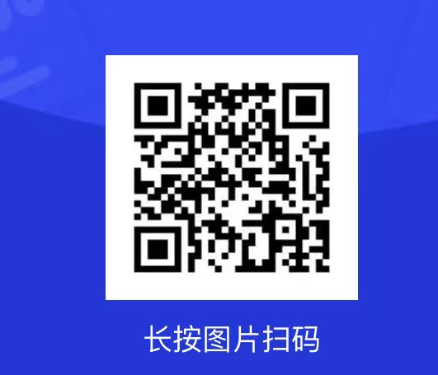
附件：
2023级保险学(保险精算实验班)申请表

姓名 |  |  |  | 学号 |  | 联系电话
民族 |  |  |  | 性别 |  | 政治面貌
高考成绩 |  |  |  |  |  | 生源地
家庭地址
教育经历
兴趣特长
活动竞赛
自我评价
申请原因

